ИЗВЕШТАЈ О РАДУ ЦЕНТРА ЗА СОЦИЈАЛНИ РАД
„САВА ИЛИЋ” АРАНЂЕЛОВАЦ
ЗА ОПШТИНУ АРАНЂЕЛОВАЦ
ЗА 2016. ГОДИНУ

Аранђеловац, фебруар 2017.године

Основа за израду годишњег извештаја чине званични статистички подаци и појединачни извештаји запослених, као и подаци који се воде по службеној евиденцији нашег Центра и других релевантних институција у нашој локалној заједници као и региону – републички фонд ПИO, Републички завод за статистику-одељeње у Крагујевцу, Национална служба за запошљавање, CО Аранђеловац и њене пратеће службе- Матична служба. Служба дечије заштите .

Предмет овог извештаја су основна социо-економска обележја општине Аранђеловац ,односно информације везане за делатност Центра за социјални рад као пружалаца услуга ,подаци везани за укупан број корисника установе према старосним групама ,социо-анамнестичким показатељима по узрасним групама, флуктуацији корисника, као и старосне групе корисника према оствареним правима, примењеним мерама и пруженим услугама у нашем Центру, те послови ЦСР на остваривању права, примени мера и обезбеђивању услуга.

Ови подаци су од већег друштвеног значаја и намењени су пре свега надлежном Министарству рада и социјалне политике Р.Србије, оснивачима установе (општинама Арандјеловац и Топола), запосленима као и корисницима услуга, медијима, стручној јавности из других релевантних система који су партнери социјалној заштити, као и заинтересованој општој популацији наше локалне средине .

На овај начин се свакако ефикасније сагледавају друштвена кретања везана за област социјалне заштите, сензибилише јавност за ову проблематику као и адекватније решавају социјални проблеми на локалу, кроз допринос унапређењу развоја социјалне заштите-развијањем нових потребних услуга социјалне заштите како за старе тако и за младе .

То ће се све одвијати-кроз превентивне програме и социо-психолошке програме за подршку који имају за циљ пре свега ублажавање сиромаштва ,одлагање смештаја појединих корисника у институцију као и оснаживање породица и појединаца који имају тешкоће у функционисању .

II – СТАНОВНИШТВО ОПШТИНЕ АРАНЂЕЛОВАЦ
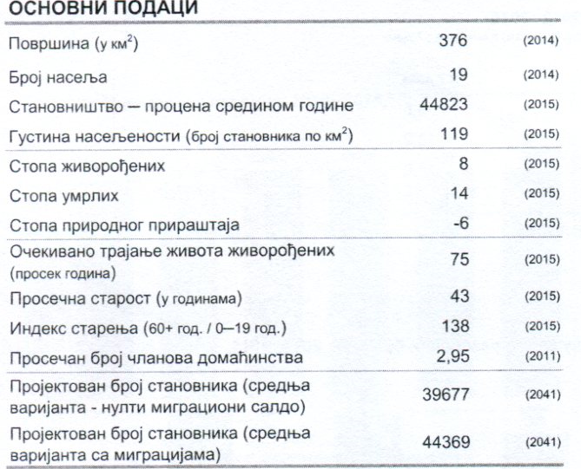
Општина Аранђеловац простире се на 376 км2 и укупно 46 225 становника, по статистичким подацима о попису становништва у Р Србији обављеног у 2011 . години .
По статистичким подацима о попису становништва у Р Србији у општини Аранђеловац 2002 .године живело је 48.129 становника становника.
По проценама на дан, 30.6.2008.године у општини Аранђеловац живело је 46.796 становника.
Дакле незнатно смањење броја становника, између два пописа смањило се и сада у општини Аранђеловац живи мање становника него пре 20 година.На основу података Завода за статистику о природном кретању становништва за 2011.г.број становника у општини Аранђеловац је 45 746 , дакле 333 мање становника него 2010 .г.Према истим подацима број становника у општини Аранђеловац у 2014. години износи 46 225, што је за 479 више него у 2011.години.
По статистичкој процени средином 2015. године , општина Аранђеловац , броји 44 823 становника , што је за 1402 мање него предходне године .

Витални догађаји у општини Аранђеловац *
ЖИВО РОЂЕНИ |  | УМРЛИ |  | ПРИРОДНИ ПРИРАШТАЈ |  | УМРЛА ОДОЈЧАД
БРОЈ | НА 1000 СТАНОВНИКА | БРОЈ | НА 1000 СТАНОВНИКА | БРОЈ | НА 1000 СТАНОВНИКА | БРОЈ | НА 1000 ЖИВОРОЂЕНИХ
556 | 0,56 | 486 | 0,49 | 70 | 0,07 | 5,6 | 13,8

Укупно 486 умрлих , на територији општине Аранђеловац у 2016. години.
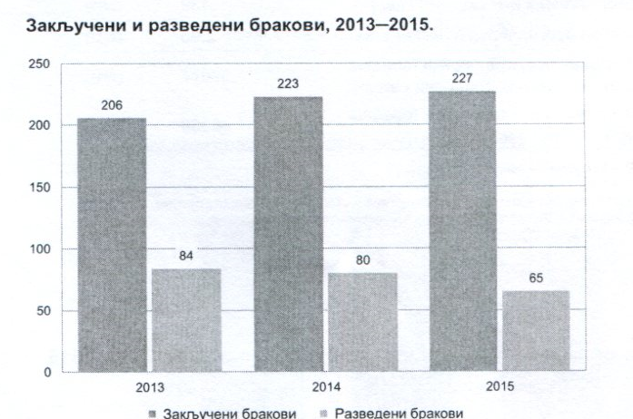
Према статистичким подацима о попису становништва у Р Србији у општини Аранђеловац закључено је 224 бракова у извештајној години ( или 0,224 на 1000 становника). Разведено је 75 бракова у извештајној години години (или 0, 075 на 1000 становника).Према подацима Матичне службе СО Аранђеловац у Аранђеловцу је извршено укупно 566 уписа новорођене деце а од тога 92 уписа ванбрачно рођене деце и 474 брачне новорођене деце .
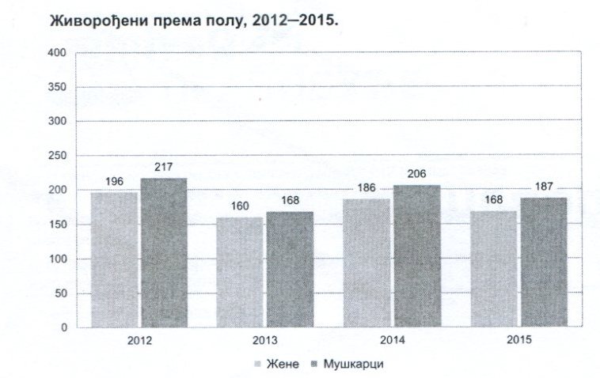
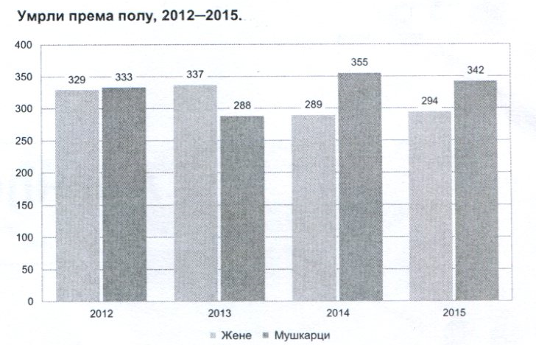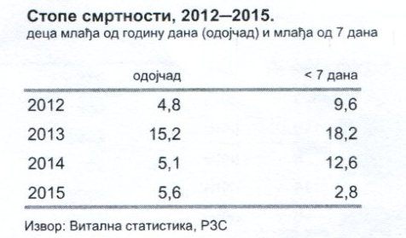
А) Становништво преко 15 година према школској спреми:

Укупно | Без.школ.  Спреме | Основна  Школа и непотпина осн.школа | Средња  школа | Виша  школа | Висока  школа | Непознато
39456 | 644 | 13272 | 20766 | 2154 | 2537 | 83

Без школске спреме од 644 , од тог броја је 90 мушкараца , а 554 жене.
Непотпуно основно образовање 4665 од тог броја 2946 жене .
Основно образовање 8607 , а 4571 су жене .
НОВОПРИЈАВЉЕНА НЕЗАПОСЛЕНА ЛИЦА НА ЕВИДЕНЦИЈУ
Укупно |  | Први пут на евиденцији |  | Особе са инвалидитетом |  | Националност |  | Држављанство
 |  |  |  |  |  | Роми |  | Избеглице |  | Интерно расељена лица |  | Страни држављани
Укупно | Жене | Укупно | Жене | Укупно | Жене | Укупно | Жене | Укупно | Жене | Укупно | Жене | Укупно | Жене
2,771 | 1,328 | 765 | 330 | 68 | 24 | 39 | 21 | 1 | 0 | 33 | 17 | 3 | 2
2,771 | 1,328 | 765 | 330 | 68 | 24 | 39 | 21 | 1 | 0 | 33 | 17 | 3 | 2
2,771 | 1,328 | 765 | 330 | 68 | 24 | 39 | 21 | 1 | 0 | 33 | 17 | 3 | 2

У 2016. години у општини Аранђеловац боравило је укупно 5.010 лица ван свог пребивалишта. 2605 прогнаних и избеглих са подручја Хрватске и из БиХ док је са тог подручја већина лица остварило право на држављанство и остварију сва права по том основу , у избегличком статусу је остало око 100 људи и то из категорије старих лица, и око 2610 расељених из АП КиМ, тај број се није мењао у извештајној години .
Један број ових лица корисници су услуга социјалне заштите код овог Центра. Расељена лица као држављани Р Србије, са боравиштем на подручју општине Аранђерловац остварују сва права из социјалне и породично правне заштите као држављани Р Србије.

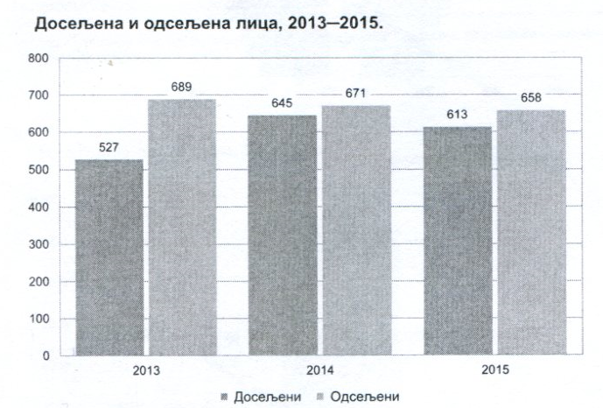

Б) Становништо према полу и старости:

Пол | Укупно | 0-4 | 5-9 | 10-14 | 15-19 | 20-24 | 25-29 | 30-34 | 35-39
свега | 46225 | 2119 | 2431 | 2219 | 2661 | 2814 | 2965 | 3151 | 3123

Пол | 40-44 | 45-49 | 50-54 | 55-59 | 60-64 | 65-69 | 70-74 | 75-79 | 80 +
свега | 2947 | 2967 | 3.534 | 4243 | 3365 | 2.011 | 2.243 | 1.858 | 1107

За још 281 становника, који живе на подручју општине Аранђеловац, нису утврђени подаци о старости ( 125 мушкараца и 156 жена ).Просечна старост у општини Аранђеловац је 42 године,број пунолетних лица је 37 889, од тога 18 346 мушкараца,односно 19 543 жена.

Г) Број пензионера (структура)
Запослених пенз. | Самосталне пензије | пољопривредни пенз. | Укупно
8 325 | 490 | 257 | 10 072

Д) Број становника и домаћинстава типу насеља према
Број домаћинстава |  | Број становника
Градска | Остала | Градско | Остало
8712 | 6918 | 23 750 | 23 868

Ђ) Број домаћинстава по броју чланова

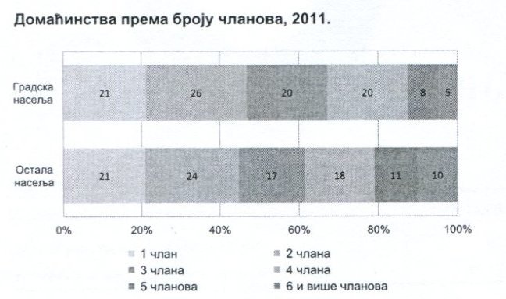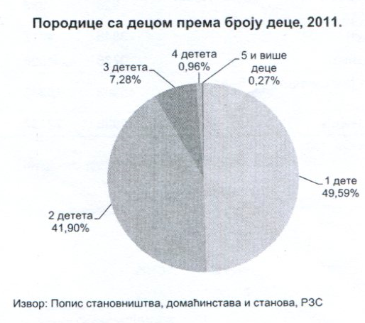

Бр.члан. | Укупно | Са 1 чл. | Са 2 чл. | Са 3 чл. | Са 4 чл. | Са 5 и в.
15630 | 15.763 | 3304 | 3882 | 2917 | 2979 | 1426

У односу на ранији статистички период (попис становништва из 1991.године) запажа се тренд повећања броја домаћинстава (са 14 363 на 15 630) али и смањење броја домаћинстава са више од пет чланова,
Са 6 и више чланова општина Аранђеловац броји 1122 породице, (а готово су нестале вишечлане породице породице од 9, 10 и више чланова).

Незапослена лица у општини Аранђеловац

Укупно  Аранђеловац | Први пут траже посао | Без квалификација | Жене | На 1000 становника
 | Свега % | Свега %
2013 .г . 5271 | 1272 24,80 | 736 8,12 | 2.889 | 93
2014.г. 5293 | 2578 51,98 | 1439 28,02 | 2865 | 105

НЕЗАПОСЛЕНА ЛИЦА, ПРИЈАВЉЕНЕ ПОТРЕБЕ, ЗАПОШЉАВАЊЕ И ЗАПОШЉАВАЊЕ
СА ЕВИДЕНЦИЈЕ
(за период: 01.01.2016 - 31.12.2016 . године)

 | Незапослена лица на дан 31.12.2016. године |  |  |  | Пријављене потребе
 | Укупно |  | Особе са инвалидитетом
 | Укупно | Жене | Укупно | Жене | Укупно | Особе са инвалидитетом
 | 5,393 | 3,007 | 57 | 18 | 486 | 0
Служба Аранђеловац | 5,393 | 3,007 | 57 | 18 | 486 | 0
УКУПНО | 5,393 | 3,007 | 57 | 18 | 486 | 0

Запошљавање |  |  |  |  |  |  |  | Запошљавање са евиденције
Укупно |  | На неодређено време |  | На одређено време |  | Особе са инвалидитетом |  | Укупно |  | На неодређено време |  | На одређено време |  | Особе са инвалидитетом
Укупно | Жене | Укупно | Жене | Укупно | Жене | Укупно | Жене | Укупно | Жене | Укупно | Жене | Укупно | Жене | Укупно | Жене
7,641 | 3,269 | 1,225 | 588 | 6,416 | 2,681 | 89 | 41 | 1,890 | 974 | 361 | 236 | 1,529 | 738 | 63 | 32
7,641 | 3,269 | 1,225 | 588 | 6,416 | 2,681 | 89 | 41 | 1,890 | 974 | 361 | 236 | 1,529 | 738 | 63 | 32
7,641 | 3,269 | 1,225 | 588 | 6,416 | 2,681 | 89 | 41 | 1,890 | 974 | 361 | 236 | 1,529 | 738 | 63 | 32

ПРЕГЛЕД БРОЈА НЕЗАПОСЛЕНИХ ЛИЦА ПО ПОЛУ И СТЕПЕНУ СТРУЧНЕ СПРЕМЕ
У МЕСЕЦУ ДЕЦЕМБРУ 2016. ГОДИНЕ
(стање на дан 31.12.2016. године)

 |  |  | УКУПНО
 |  |  | Укупно |  | Жене
0200 Филијала Крагујевац |  |  | 5,393 |  | 3,007
Служба Аранђеловац |  |  | 5,393 |  | 3,007
УКУПНО |  |  | 5,393 |  | 3,007
Степен стручне спреме
I |  | II |  |  |  | III |  |  | IV |  | V |  | VI-1 |  | VI-2 |  | VII-1 |  | VII-2 |  | ВИИИ
Укупно | Жене | Укупно |  | Жене |  | Укупно |  | Жене | Укупно | Жене | Укупно | Жене | Укупно | Жене | Укупно | Жене | Укупно | Жене | Укупно | Жене | Укупно | Жене
1,474 | 751 | 227 |  | 158 |  | 1,378 |  | 632 | 1,644 | 1,117 | 187 | 38 | 148 | 83 | 102 | 73 | 230 | 155 | 2 | 0 | 1 | 0
1,474 | 751 | 227 |  | 158 |  | 1,378 |  | 632 | 1,644 | 1,117 | 187 | 38 | 148 | 83 | 102 | 73 | 230 | 155 | 2 | 0 | 1 | 0
1,474 | 751 | 227 |  | 158 |  | 1,378 |  | 632 | 1,644 | 1,117 | 187 | 38 | 148 | 83 | 102 | 73 | 230 | 155 | 2 | 0 | 1 | 0

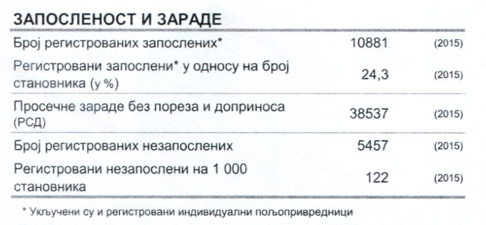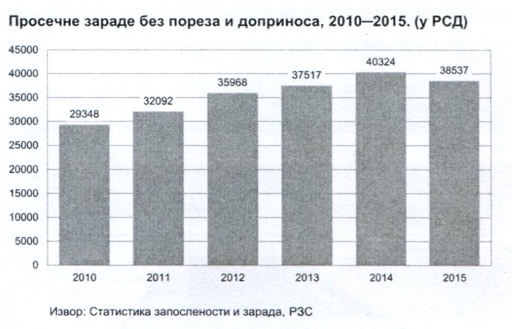
У општини Аранђеловац у 2015. години било је 10881 укупно запослених ,од тога 47,2% су жене.
Од укупног броја регистровани запослени на број становника у % 24,3 .
Просечна зарада без пореза и и доприноса 38537 (2015)
Број регистрованих незапослених 5457 (2015)
Регистровани незапослени на 1000 становника 122 (2015)
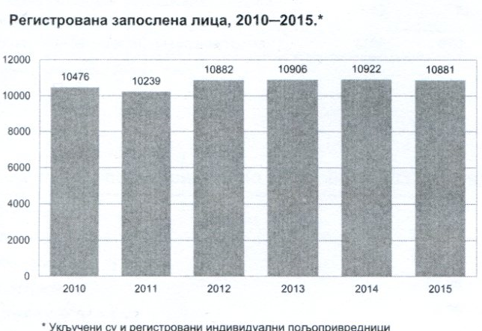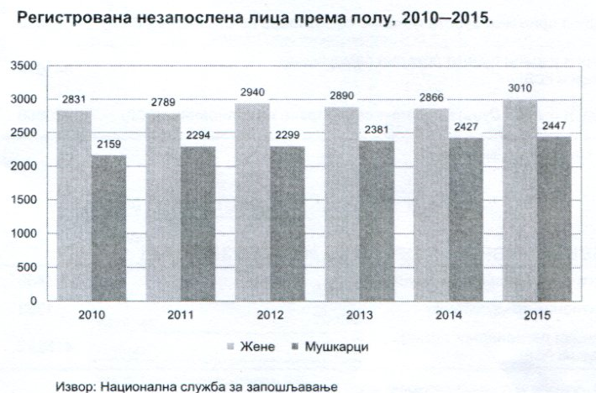

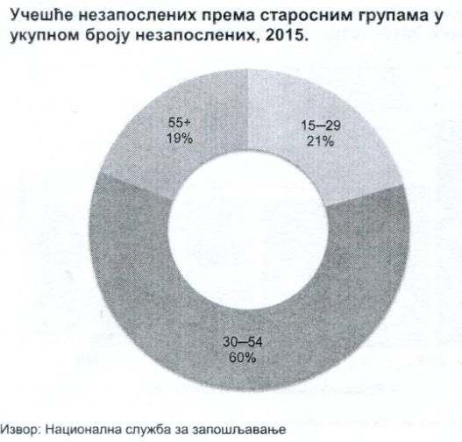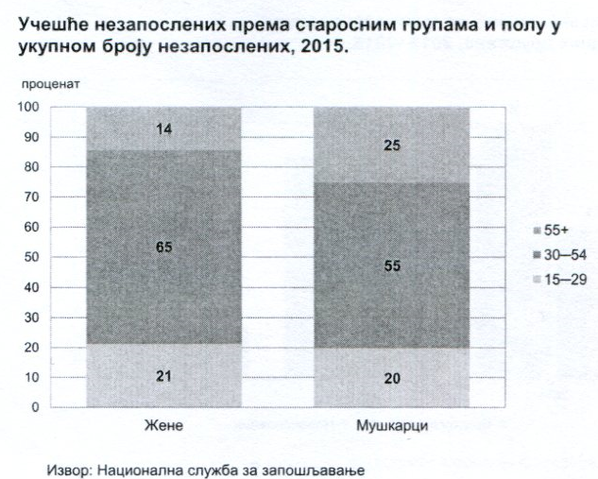

У општини Аранђеловац не води се посебна евиденција о броју нехигијенских насеља.

По процени овог Центра постоје делови насеља у општини Аранђеловац, које чини по неколико, често не више од десет до двадесет кућа, за које би се могло утврдити да су нехигијенски (куће немају прикључке за воду и струју од лошег су грађевиског материјала, неке чак склоне паду и сл.), у којима живе лица стамбено и материјално угрожена, углавном ромске националности.
Формално запослени који не остварују зараде или остварују минималне зараде не могу остваривати права запослених који остају без посла као тзв. технолошки вишак (отпремнине, новчана накнада код Националне агенције запошљавања и сл.), а такође не могу остваривати права из социјалне заштите, пре свега на материјално обезбеђење ( због института минималне зараде која овим лицима по Закону и Колективном уговору припада – а коју извесно је не примају - и која (минимална зарада) је увек виша од минималног нивоа социјалне сигурности.
Овим лицима могуће је новчано помоћи само признавањем права на једнократне новчане помоћи из средстава које обезбеђује општина Аранђеловац. Једнократна новчана помоћ, међутим, није право које се признаје сваког месеца због законске регулативе..

Правилник о ближим условимаи начину остваривања права на финансијску подршку породици са децом ( Сл.глас. РС“број 29/02,80/04,123/04,17/06,107/06,51/10,73/10и 27/11) у 2012 ( Сл .гласнику .17 / 2010) установљено је Право на накнаду породиља из буџета Републике :
прво дете 38.274,15 динара једнократно и за запослене и незапослене мајке;
друго дете у износу од 148.774,82 у 24 рате , месечно 6.198,95
треће дете 269.387,28 у 24 месечне рате у износу месечно 11.224,47
четврто и свако наредно износ је 359.179, 20 дин у 24 рате месечно 14.965,80динара
Буџет општине :
за незапослене:
За прво и друго дете 31.000,00,
за треће,четврто дете 37.000,00 ,
за пето дете и свако следеће 87.000,00 .
Сви износи се исплаћују једнократно
За запослене :
За прво и друго дете 19.000,00 динара
За треће и четврто дете 26.000,00 динара
За пето дете 76.000,00 динара

328 деце је остварило право на општински родитељски додатак .
17.12.2015. донета општинска Одлука за Помоћ незапосленим мајкама у износу од 10.000,00 месечно у трајању од 12 месеци,поред наведених права .

Зараде у општини Аранђеловац са порезом и доприносима 1-12/ 2014. године
Укупно | Индекс 2013 /2014
55. 049 | 107,1
Зараде у општини Аранђеловац без пореза и доприноса 1-12/ 2014. године
Укупно | Индекс 2013/2014
40.254 | 108,4

Стање на дан 31.12.2014 године у општини Аранђеловац 9 348 запослених..Од укупног броја запослених 3.953 су жене.
На одређено време је запослено укупно 7.108 а 3.025 су жене .
На неодређено време је запослено укупно 1219 , а 573 су жене.
Рад ван радног односа –привремени и повремени послови укупно ангажовано 722 лица од тога 226 жене
Рад ван радног односа –Уговор о делу укупно 135 , а 68 жене .

ДЕЛАТНОСТ ЦЕНТРА
Центар за социјални рад ''Сава Илић'' у Аранђеловцу основан је одлуком општине Аранђеловац 1965. године, а на основу одлуке општине Топола почев од 1970. године делује и на подручју општине Топола.
Седиште Центра је у Аранђеловцу а за рад у Тополи основано је Одељење, као посебна организациона јединица.

ЦЕНТАР ЗА СОЦИЈАЛНИ РАД | „Сава Илић“ Аранђеловац
ОПШТИНА | Аранђеловац
ДИРЕКТОР (име презиме) | Нада Танасијевић
Е-маил | csr.ar@gmail.com  arandjelovac.csr@minrzs.gov.rs
ПОШТАНСКИ БРОЈ | 34300 Аранђеловац
АДРЕСА ЦСР | Краља Петра I 2-а
ТЕЛЕФОНИ | 034-720-505; 720-274 ; 720-963

На основу закона и статута, Центар је установа социјалне заштите, чија је основна делатност, социјални рад и социјална заштита,послови заштите породице и помоћ породици ,послови старатељства и други послови предвиђени законом и другим прописима.Шифра делатности Центра је : 8899– остала непоменута социјална заштита без смештаја .

У области социјалног рада и социјалне заштите задаци Центра прописани Законом о социјалној заштити (сл.гласник бр.24/ 11 од 4. априла 2011. године ) .

У спровођењу социјалне заштите и социјалног рада Центар за социјални рад врши следећа јавна овлашћења:

-решава у првом степену о остваривању права утврђених овим Законом,
-пружа услуге социјалног рада у поступку решавања о тим правима,
-врши исплату новчаних права утврђених овим законом ( послови исплате корисницима по основу остварених тзв. ''основних права'' враћени су Министарству за социјална питања у надлежност од момента оснивања Информационог система,
а Центар је задржао надлежност за послове исплате корисницима тзв. ''проширених права''.
Поред овако дефинисаних послова Центар обавља и следеће стручне послове у области социјалне заштите и социјалног рада:

1.открива и прати социјалне потребе грађана и проблеме у области социјалне заштите,

2.предлаже и предузима мере у решавању стања социјалних потреба грађана и прати њехово извршење,
3.организује и спроводи одговарајуће облике социјалне заштите и социјалног рада,

4.развија и унапређује превентивне активности које доприносе спречавању и сузбијању социјалних проблема,

5.пружа дијагностичке услуге, спроводи одговарајућуи третман, саветодавно-тераспијске услуге и стручну помоћ корисницима,

6.вршењу послова старатељства над малолетним и одраслим лицима и покретању поступка из надлежности Основног суда ,

7.учествује у бракоразводном спору ,давању мишљења о поверавању деце и начину регулисања личних контаката ,

8.учествује у пружању помоћи деци и омладини са поремећајима у друштвеном понашању,извршавању васпитних мера,

9.подстиче, координира и организује професионални и добровољни хуманитарни рад у области социјалне заштите,

10.води документацију и евиденцију о пруженим услугама и предузетим мерама у оквиру своје делатности,
11. води евиденцију о деци за усвојење и потенцијалним усвојиоцима на подручју за које је основан
12 .врши и друге послове утврђене законом и одлуком скупштине општине.

У области заштите деце и омладине и рехабилитацији учинилаца кривичних дела делатност Центра ближе одређују и :
-Кривични законик,

-Законик о кривичном поступку,

-Закон о малолетним учиниоцима кривичних дела

и кривичноправној заштити малолетних лица,

-Закон о извршењу кривичних санкција,

-Закон о прекршајима и

-Закон о прекршајном поступку.

Ови закони пре свега одређују поступак и задатке Центра у раду са децом и омладином асоцијалног и делинквентног понашања, као малолетних извршилаца кривичних дела и учинилаца прекршаја.
У раду са децом и омладином делинквентног понашања Центар користи мере превенције у спречавању настанка асоцијалног понашања, а у случају извршења кривичног дела или учињеног прекршаја, у сарадњи са институцијама система које су задужене за бригу о деци и омладини, суда, тужилаштва и органа за прекршаје, помаже у индивидуализацији санкција према малолетницима, спровођењем неких од њих (васпитне мере) и извештавањем о постигнутим резултатима рехабилитације.
Задаци Центра одређени су и Законом о избеглицама и Уредбом о збрињавању избеглица. Са избеглим, прогнаним и расељеним лицима овај Центар ангажовао се у пружању стручне помоћи код остваривања појединих права, као и у случајевима потребе њиховог збрињавања у установу социјалне заштите по предходно прибављеној сагласности о плаћању трошкова смештаја од Комесаријата за избеглице.
У свом раду Центар придржава се својих планова и програма рада за општину Аранђеловац, односно општину Топола, прилагођавајући се ситуацији на подручју за које је основан како и потребама појединаца породица и других друштвених група којима пружа заштиту.

У овом Центру грађани могу остварити следећа права:
- Право на новчану социјалну помоћ,
- Додатак за помоћ и негу другог лица,
- Помоћ за оспособљавање за рад,
- Смештај у установу социјалне заштите или другу породицу и
- Услуге социјалног рада ( које Центар пружа у вршењу поверених послова приликом одлучивања о правима грађана).
Ова права прописана су Законом о социјалној заштити (''Сл.гл.РС'' 24/ 11. ) и финансирају се из буџета Републике Србије (Министраство рада и социјалне политике).
Почев од 2005. године право на смештај у установу социјалне заштите типа прихватилишта и прихватне станице обезбеђује се у складу Закона о соц. заштити , из средстава општине оснивача Центра.
Центар одлучује о овим правима грађана у првом степену на основу јавних овлашћења, као специјализована уставона социјалне заштите.
На основу Одлуке о услугама из области социјалне заштите у општини Аранђеловац они грађани и лица која се на подручју општине Аранђеловац нађу у стању социјалне потребе могу остварити следећа права:

1.Једнократну новчану помоћ,
2.Право на накнаду трошкова сахране,
3.Право на накнаду трошкова лечења,
4.Право на услуге социјалног рада.

Законом о социјалној заштити прописана су као могућност и следећа права:

1.Право на помоћ у кући и

2.Право на дневни боравак,

3.Саветовалиште покрива следеће области:
Саветовалиште за брак и породицу,
Саветовалиште за младе ,
Саветовалиште за остарела лица,
У саветовалишту се реализује психолошко педагошке, социјалне и правне услуге.

Центар по службеној дужности или по захтевима , односно на иницијативу странака и других овлашћених предлагача пружа помоћ и заштиту грађанима у остваривању и заштити њихових права из области породичних односа, брака, као и других статусних права .Као надлежан орган старатељства, пружа заштиту и помаже грађанима у остваривању права у вези са:
-Браком и односима у браку,
- односима у ванбрачној заједници,
- односима деце и родитеља,
- усвојењу,
- старатељству,
- хранитељству,
- издржавању,
- имовинским односима у браку и породици,
-насиљем у породици
- и личним именом.

У пружању облика, услуга и мера социјалне и породично-правне заштите Центар је у 2016.години на локалном нивоу сарађивао са:
-Општином Аранђеловац.
-државним органима (Одељењем унутрашњих послова и
Општинским јавним тужилаштвом у Аранђеловцу),
-Општинским судом у Аранђелововцу,
-Здравственим центром у Аранђеловцу,
-Основним и средњим школама на подручју општине Аранђеловац,
-Црвеним крстом у Аранђеловцу,
-Повереником Комесаријата за избеглице у Аранђеловцу,
-НВО на подручју општине Аранђеловац .

Према Правилнику о стандардима и организацији рада Центра за социјални рад , којим се уређују стандарди и организација рада Центра , у вршењу јавних овлашћења утврђеним Законом у члану 4 , дефинисана су јавна овлашћења :

1.Одлучује у првом степену
-о праву на материјално обезбеђење ,
2.Одлучује у првом степену:
-на додатак за помоћ и негу другог лица ,
-увећан додатак за помоћ и негу другог лица ,
-разлику између права на накнаду за помоћ и негу другог лица ,по прописима о пензијском и инвалидском осигурању и додатка за помоћ и негу другог лица ,по прописима о социјалној заштити .
3.Одлучује у првом степену о праву на смештај у установу социјалне заштите или у другу породицу одраслих и старих ,
4.Одлучује у првом стрепену о праву на смештај у установу социјалне заштите деце и младих и праву на породични смештај деце у хранитељску породицу ,
5.Одлучује у првом степену о праву на помоћ за оспособљавање за рад,
6.Одлучује о усвојењу,
7.Одлучује у првом степену о старатељству и мерама старатељске заштите деце и одраслих и старих,
8.Одлучује у првом степену о привременом старатељству,
9.Учествује у сталној комисији за попис и процену имовине лица под старатељством,
10.Разматра и усваја извештај и рачун и о раду старатеља ,
11.Утврђује општу подобност будућих хранитеља,усвојитеља и старатеља,
12.Организује и води програм припреме будућих усвојитеља и хранитеља,
13.Одлучује у првом степену о превентивном и корективном надзору над вршењем родитељског права ,
14.Одлучује у првом степену о одређивању или промени личног имена детета.
15.Даје свој налаз,стручно мишљење и предлог у поступцима у којима се пред надлежним судом одлучује о заштити права детета или вршењу односно лишењу родитељског права.
16.Даје стручно мишљење о сврсисходности изрицања мере за заштиту од насиља у породици ,када сам није тражио покретање поступка пред судом.
17.Пружа помоћ суду у прикупљању података потребних за правилно одлучивање у поступку за заштиту од насиља у породици.
18.У сарадњи са јавним тужиоцем и судијом за малолетнике предлаже васпитне налоге малолетним учиниоцима кривичних дела,
19.Спроводи медијацију између малолетног учиниоца кривичног дела и оштећеног,
20.Подноси извештај о испуњавању васпитног налога ,јавном тужиоцу за малолетнике ,односно судији за малолетнике ,
21.Присуствује ,уз одобрење суда,радњама у припремном поступку против малолетног учиниоца кривичног дела,
22. Даје налаз и стручно мишљење о малолетном учиниоцу кривичног дела ради утврђивања кривичне санкције у поступку пред судом,
23. Присуствује седници већа за малолетнике и главном претресу у кривичном поступку против малолетног учиниоца кривичног дела ,
24. Стара се о извршењу васпитних мера посебних обавеза,
25.Проверава извршење васпитних мера појачаног надзора од стране родитеља,усвојитеља или старатеља и указује помоћ у извршењу мере,
26. Проверава извршење васпитних мера појачаног надзора у другој породици и указује помоћ у извршењу мере,
27. Спроводи васпитне мере појачаног надзора органа старатељства ,
28. Спроводи васпитне мере појачаног надзора уз обавезу дневног боравка у установи за васпитавање и образовање малолетника ,
29. Доставља судији за малолетнике и јавном тужиоцу за малолетнике извештај о току извршења васпитних мера о чијем се извршењу стара,
30. Обавља и друге послове из делокруга свог рада прописане законом и другим прописима .

У вршењу поверених послова од стране оснивача Центар у складу са законом и другим прописима :

1.Одлучује у првом степену о праву на једнократну новчану помоћ ,
2.Одлучује о првом степену о праву на помоћ за трошкове лечења,
3.Одлучује у првом степенуо праву на накнаду трошкова сахране,
4.Одлучује у првом степену о праву на опрему корисника за смештај у станову социјалне заштите или другу породицу
,
5.Одлучује у првом степену о праву на смештај у прихватилиште или прихватну станицу.
6.Одлучује у првом степену о праву на дневни боравак и помоћ у кући,
7.Пружа услуге социјалног рада,
8. Обавља и друге послове из делокруга свог рада прописане законом и другим прописима .

ЦЕНТАР ЗА СОЦИЈАЛНИ РАД КАО ПРУЖАЛАЦ УСЛУГА

У 2016 . години је реализовао делатност у складу са Правилником о организацији и систематизацији послова који је у примени од 1 .07.2009.год.(Исти је промењен12.01.2015 године , а последњи је донет 25.01.2016. године по налогу ресорног Министарства.) .Од стране Управног одбора Центра дана 25.11.2014.године усвојен је Правилник о раду. У Аранђеловцу су организоване две службе :

Служба за заштиту одраслих и старих лица

Служба за заштиту деце и омладине

Центар за социјални рад „Сава Илић „ у Аранђеловцу има седиште у Аранђеловцу и Одељење у Тополи , као посебну организациону јединицу .
У седишту Послодавца у Аранђеловцу обављају се послови:
- управљања , руковођења и надзора , економско-финансијски , плански , правни , кадровски , административно-техничкиу и други послови везани за делатност Центра за социјални рад и његово пословање .
У одељењу у Тополи обављају се послови руковођења Одељењем у Тополи.
Сви стручни послови из делатности Центра за социјални рад за подручје општине Топола се оверавају у одељењу у Тополи. .У циљу повезивања и интегрисања служби , правовременог обавештавања и координације између појединаца и организационих јединица у вршењу јавних овлашћења у Центру су формирана стална стручна тела :

- Колегијум руководилаца
- Колегијум службе
-Стална Комисија органа страратељства ( Комисија за попис и процену имовине штићеника ).
- Тим за насиље ,
Повремена стручна тела : - Стручни тимови
- Комисије

У Центру је запослено укупно 22 радника , на неодређено време 21 . Једно запослено финансира локална самоуправа у Аранђеловцу ,
1 расељено лице ангажовано је на техничким пословима на одређено време.

Од 21 радника запосленог на неодређено време , 5 радника је стално запослено у одељењу Топола.
У старосној структури доминирају запослени у старосној групи 50-59 , укупно 6, потом запослени од 40-49 – 5, Запослени у старосној групи од 31-39 година има 5 , од 60-64 године има 2 запослена,
У погледу родне структуре 16 су жене – односно 83,40 %, а три мушкарца односно у процентима износи 16,60 %.

СЛУЖБА ЗА ЗАШТИТУ ДЕЦЕ И МЛАДИХ

Водитељи случаја у служби за децу и младе у Аранђеловцу су:
(психолог , један специјални педагог , 2 социјална радника),
1 руководилац службе – који обавља послове супервизора
1 руководилац- психолог

СЛУЖБА ЗА ЗАШТИТУ ОДРАСЛИХ И СТАРИХ

Служба за одрасле и старе :
2 водитеља случаја (социјални радници)
1 руководилац и супервизор(дипл. социјални радник)

УСЛОВИ РАДА

Површина пословног простора Центра за социјални рад у Аранђеловцу је 255 квадратних метара Центар располаже са 14 канцеларија и 1 великом салом за клубске активности ,стручне састанке и др .послове по потреби .Просторни капацитети у којима се одвија делатност Центра , може се рећи да су задовољавајући , само један водитељ случаја –психолог дели канцеларију са стручним радником за план и развој , док остали водитељи имају засебне канцеларије .
У просторијама Центра се обавља редовна делатност , едукација стручних радника и корисника , као и различите услуге , везане за заштиту старих и младих који се одвијају у Центру . Комуникација са корисницима и осталим члановима је обезбеђена ,свака канцеларија има телефон ,сваки запослени има мобилни телефон.
Крајем 2013 .године завршен је поступак лиценцирања стручни радника Центра у складу са Правилником о лиценцирању стручних радника у социјалној заштити ( „Сл. гласникРС“број42/2013.) Сви стручни радници су чланови коморе социјалне заштите, а лиценце тају од 29.11.2013.године до 29.11.2019.године .
Центар има одговарајући број рачунара 27 ,од тога су 7 нова добијена од Министарства,као и 3 нова штампача и 2 скенера . У извештајној години добијено је 4 нова рачунара од стране Министарства .Наравно овај број се односи и на одељење у Тополи. На нивоу Центра је формирана рачунарска мрежа ,која је подржана са републичког нивоа, а у догледно време , следи имплементација ,тј.инсталирање и одржавање оперативног програма „Дилс“ који ће почети да се примењује у свим Центрима на републичком нивоу , с обзиром да су умрежени у систему социјалне заштите са Министарством и на тај начин ће бити подложни контроли надлежних у Министарству, што подразумева не само квалитет него и квантитет у примени Норматива и стандарда стручног рада у повереним пословима социјалне и породично правне заштите и који ће подржавати форму извештаја, како би стручним радницима било поједностављено вођене обавезне евиденције и документације .
На основу предходно испуњених постављених услова, Центар је од стране ресорног Министарста из буџета Републике, укључујући и одељење у Тополи у износу од 488 760,00 динара добио опрему тј. канцеларијски намештај, све у циљу побољшање услова рада у Центру.
Центар има на располагању 2 аутомобила:
1.ФИАТ ПУНТО. -1 комад ,година производње 2011
2. ПУНТО-Гранде1 комад, година производње 2016.
За теренске послове, покривање две општине и обилазак корисника коју су на смештају ван територије две општине , општина Аранђеловац је Центру купила поменуто ауто Пунто-гранде.

Центар располаже посебан улаз за особе са инвалидитетом, може се рећи да је приступачност делимична овим лицима-приземља и рукохвата као и потребне улазне рампе .
Постојећа зграда Центра се користи од 1970.године.Кров је оштећен и неколико пута до сада саниран . Међутим , сви радови дају резултате на кратко , тако да смо приступили изради пројектне документације за санацију целоупне кровне конструкције са надоградњом дела зграде без етаже и у извештајној години конкурисали за средства код Немачке амбасаде . У текућој години ћемо конкурисати за средства и од других донатора.(Јапанска амбасада) Да покушамо да обезбедимо донаторска средства,за санацију крова и створимо услове за органзовање посебне организационе јединице за пружање услуга из области социјалне заштите на локалном нивоу.
Корисници могу да се на огласној табли ,која се налази у приземљу ,информишу о правима и услугама Центра .Постоје штампане брошуре о појединим услугама који се одвијају у Центру .Центар има свој сајт.У протеклој ,извештајној години као и до сада ,Центар је развијао сарадњу са локалним медијима ТВ Шумадија и ТВ Сунце, давао информације од јавног значаја везане за делатност Центра као и информације везане за пружање услуга , које су се одвијале у овом Центру .

ПРОФЕСИОНАЛНА ОБУКА У ЦЕНТРУ ЗА СОЦИЈАЛНИ РАД
У 2016 .години ,Центар је учествовао на стручним скуповима и едукација у организацији Министарства рада и социјалне политике, Завода за социјалну заштиту, Асоцијације Центара за социјални рад ,Регионалног Центра за усвојење и породични смештај у Крагујевцу , удружења грађана , оснивача и др ...
У циљу подизања стручних знања и вештина стручних радника Центра , реализован је акредитован едукативни програм „Насиље у породици и институционална заштита“ , Центар је организовао обуку за све раднике у просторијама Центра у Аранђеловцу , програм реализовао Аутономни женски Центар .Такође у реализацији ОАЗ-е сигурности већи број радника је прошао Тренинг и приказивање практичних вештина у раду са жртвом , насилником и целом породицом .

КОРИСНИЦИ УСЛУГА ЦЕНТРА ЗА СОЦИЈАЛНИ РАД

УКУПАН БРОЈ КОРИСНИКА ПРЕМА СТАРОСНИМ ГРУПАМА
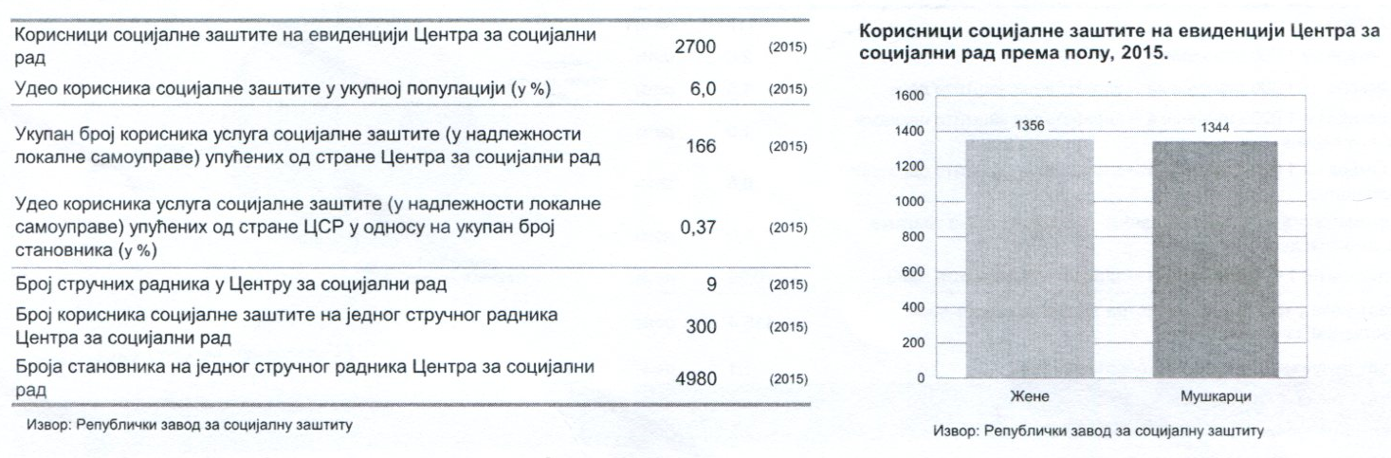

У 2014 .г.Центар за социјални рад у Аранђеловцу је евидентирао укупно 2697 корисника социјалне и породичне заштите ,што је за око 188 корисник више него у предходној извештајној години , а у односу на укупан број становника града Аранђеловца, корисници социјалне заштите чине око 5%.

Примењено је укупно 9954облика ,мера и услуга социјалне заштите Из 2014. године у 2015 . годину пренето је 2206 корисника ,
Новоевидентираних је 410 , реактивираних 84 ,укупно 2700 корисника у 2015. г
У 2016 г Центар за социјални рад у Аранђеловцу је бројао активних 3096. корисника
Пренето из 2015године: 2469 корисника
.Новоевидентираних предмета у протеклој извештајној години је било 543.
Укупан број реактивираних корисника у протеклој извештајној години је 84,

Број одраслих корисника (26-64) је 1689
Деце (0-17) 768,
младих(18-25) 313
,старији (65 и више 326.

Укупан број корисника са градског подручја је 1901: деце 545(279 мушких), младих197(мушких 121) , одраслих 1006 ( 406мушких) и старијих 53 (19 мушких ).
На сеоском подручју укупно је 387 деце (мушких 204), младих 84 (41мушких) , одраслих 461 ( 220 мушких) , старијих 153(55 мушких..)

ДЕЦА КОРИСНИЦИ

Током 2016 ,г . различитим облицима , мерама и услугама социјалне заштите , било је 768 корисника узраста од (0-17 г.) ,
Односно 313 корисника у категорији младих (18-25),укупно 1081 деце и младих ,што је за 49 више него у предходној извештајној години .
Кључне групације деце су : деца без родитељског старања(старатељство) 74, и 4 из категорије младих ,
Издвојено из биолошке породице у 2016 . години 9-оро деце ,
-Пордичним смештајем обухваћено 52 деце и 9 из категорије младих,
-У разним домовима смештено 9-оро деце и 9 младих.
деца чији се родитељи споре око начина вршења род права 96, деца са поремећајима у друштвеном понашању 48 ,
остала деца и омладина 52
У току године је било 19 неодложних интервенција за децу.
Било је 157 почетних процена(деца),
Усмерених процена корисника 54 (деца ),
Број сачињених планова 12661(деца),
Број поновних прегледа 133 (деца).
Број достављених налаза и мишљења другим инстутицијама 174(деца)
Број случајева у којима је промењено саватодавно усмеравање:
Помоћ у васпитању и развојним проблемима деце 509,
Психосоцијална поршка жртвама насиља 76,
Помоћу сређивању брачних и подродичних односа 145,
Усмеравање лица у стању социјалне потребе 654,
Организовање животне и радне средине 127
У извештајном периоду 74 деце је било обухваћено мером старатељске заштите , (за 23 престало) 12 под сталним старатељством , 53 под привременим, 40 под непосредним старатељством , за 5-оро деце је одређен колизијски старатељ , а 2 деце је у извештајној години имало одређеног и привременог и сталног старатеља . Према разлогу примене старатељске заштите , 4 -оро су деца преминулих родитеља , 54 –оро деце родитеља спречених да врше родитељску дужност, 13 –оро деце родитеља лишених родитељског права,15 деце без адекватног род .старања (злоупотреба и занемаривање ).

Укупан број деце и младих на смештају и у хранитељским породицама је 52 и 9
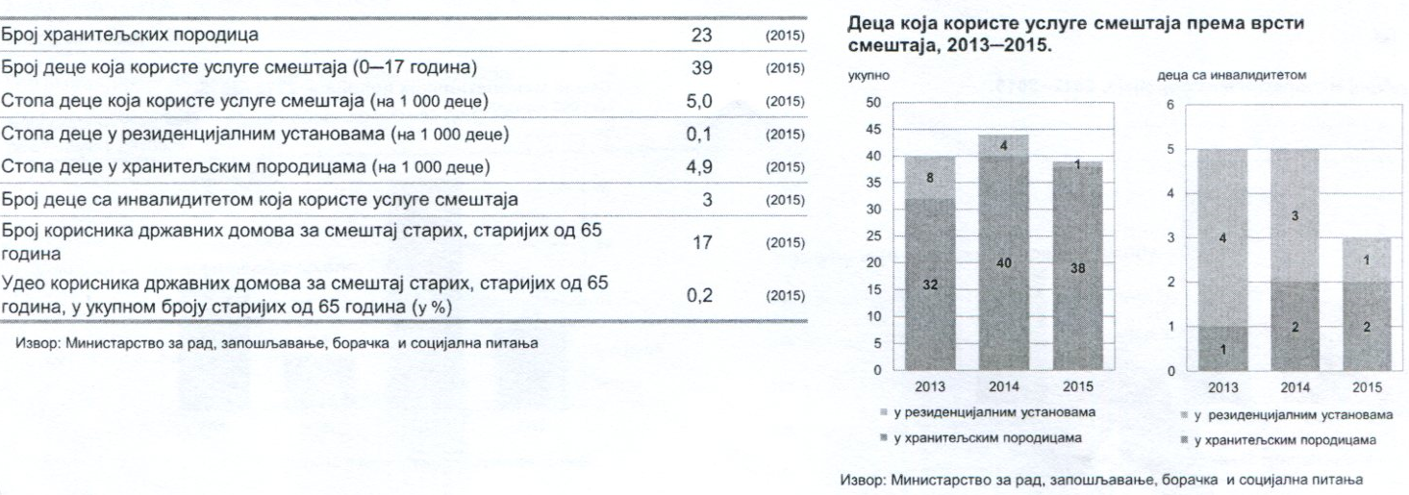
4-оро деце је на сродничком хранитељству ,
46 друга хранитељска породица,
17 у установи соц .заштите,
3-оје је боравило у прихватилишту –
једно дете је смештено у малу домску заједницу,
, 2-оје деце су били жртве насиља
, за 2-оје деце је материјална угроженост разлог смештаја .
Укупан број евидентираних хранитељских породица је 37 ,
од тога сродничких 6.

МЛАДИ КОРИСНИЦИ

У укупном броју корисника Центра за социјални рад у групацији младих , укупан број корисника је 313 корисника
Млади жртве насиља 19,
Материјално угрожене особе 186
Особе са инвлидитетом 7
Без завршене основне школе 10,
Завршена основна школа 102,
Завршена средња школа 138,
Завшена висока /виша 4.

ОДРАСЛИ КОРИСНИЦИ :
Одраслих корисника је укупно : 1689
Жртве насиња у категорији одраслих 39
У Категорији одраслих : 22 лице је под старатељством ,
37 лица привремено старатељство ,
36 смештено у утанову социјалне заштите,
5 лице на породичном смештају
1963 материјално угрожене особе
У установама социјалне заштите у категорији , одраслих и старијих корисника је укупно 79 лица. У Заводу “Мале Пчелице“ смештено 17 корисника,ГЦ Младеновац 29 , ГЦ Крагујевац 6, ГЦ Нови Бечеј 4 , Уст. Велики Поповац 5, Уст. Кулина3 , Уст. Тутин 3, Остали домови 12 .

СТАРИЈИ КОРИСНИЦИ
У категорији старијих :
11 поступка вођено за заштиту од насиља у Служби за заштиту старих
8 лица под старатељством у категорији старих
20 лица привременио старатељство ,
43 старих смештено у установе социјалне заштите.

ЖРТВЕ НАСИЉА
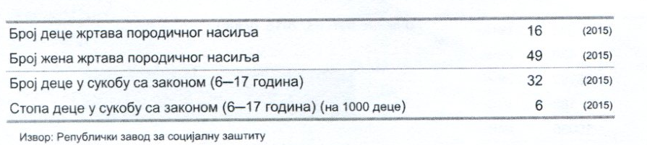
У 2016.год укупан број поступака у Центру везаних за сумње на насиље , занемаривање деце, партнерско насиље и насиље над одраслим и старијим је 117 .
Врсте насиља:
Физичко 12 ,
Психичко насиље 80,
Комбиновано(физичко, психичко ,сексуално , економско ) 15
Однос жртве и насилника према пријави :
од чланва породице родитељи 28 ,мајка 11 отац 17
деца : син 13, кћерка 2
супружници : 38, супруг 36 ,кћерка 2 ,
бивши супружници 13, б.супруг 12,б.супруга 1
снаха –зет 5 ,
остало(очух , бивши зет,ташта ...) 8
Процентуално представљена предходна табела изгледа на следћи начин : највише 36%пријава насиља су супружници , односно спруг починилац ,, затим родитељи према мал деци односно отац 26% и бивши супружници односно бивши супруг у већини случајева 12%, док у служби за одрасле и старије значајан проценатје насиље син –ћерка према родитељима 14%.
У служби за одрасле и старе идентификованих је 39 жртава насиља, ау служби за децу и младе 68 идехтификованих жртава насиља у току 2016 године.
Дана 14.01 .2013. године потписан је Протокол о међусекторској сарадњи у процесу заштите жртава насиља у породици на подручју општине Аранђеловац.Доношење протоклоа треба да отвори процес успостављања ефикасних и оперативних процедура које обезбеђује брз и кординисан поступак у ситуацијама насиља у породици .

СОЦИО –МАТЕРИЈАЛНО УГРОЖЕНЕ ПОРОДИЦЕ
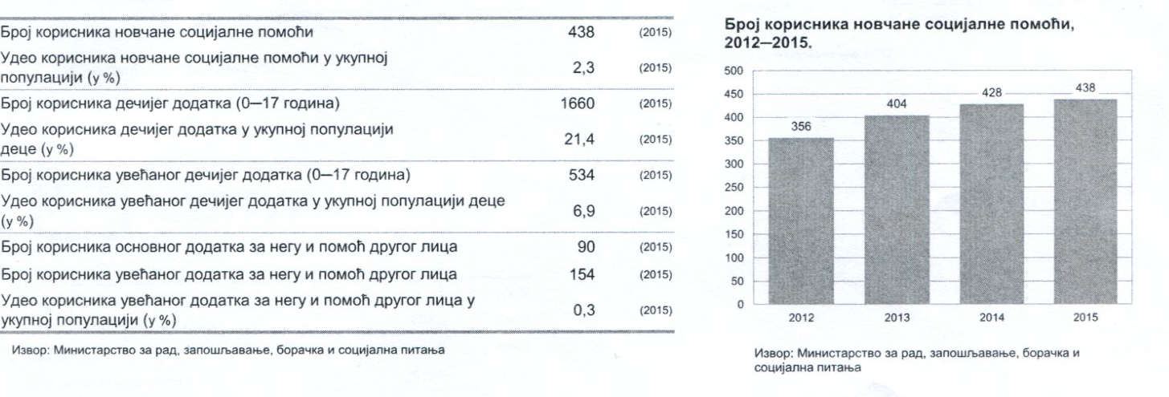
У 2016 .г . је било на евиденцији Центра социо-материјално угрожених породица 826, Највише је једночланих породица , укупно 301 , двочланих 191 ,трочланих 135,четворочланих 130,петочланих 55 ,док су остале породице са шест и више чланова .
Дана 12.04 2011.године.је ступио на снагу Закон о социјалној заштити („Службени гласник РС “ број 24/ 11 ), који на квалитетно другачији начин уређује област материјалних давања –новчане социјалне помоћи , увећане новчане социјалне помоћи ,додатак за помоћ и негу другог лица и увећан додатак за помоћ и негу другог лица и по први пут уводи право на посебну новчану накнаду и за сада у нашој општини имамо 2 корисника која су остарила то право . Оно што је још карактеристика новог закона је да са концепта права у социјалној заштити прелази на концепт услуга социјалне заштите и материјалне подршке као и да је већем броју појединаца ,односно породица омогућено да остваре право на НСП.
У протеклој извештајној години применом Закона о социјалној заштити ( „Службени гласник РС “ број.24 /11 ) Центар одлучује о праву на новчану социјалну помоћ .
По Одлуци о правима и услугама у социјалној заштити општине Аранђеловац,
1462 је поднео захтев за остваривње права на једнократну помоћ ,1433 корисника је остварило право на једнократну новчану помоћ које су признате углавном за задовољење основних животних потреба ,за куповину лекова , опремање корисника у институцију , сахрањивање корисника ... , 29 поднетих захтева за једнократну помоћ је одбијено .
Центар је у извештајној години издао 1.155 уверења за потребе грађане , не само кориснике Центра.
У 2016.г број корисника Народне кухиње се кретао око 450 корисника, у прошлој години је подељено 118.800 оброка , на 6 пунктова, 2 у граду и 4 у : МЗ Орашац , Буковик , Даросава и Бања – Мариновац.општина финансира у целости све трошкове народне кухиње.
Општина купила још 100 пакета хране за хитне случајеве , за кориснике са територије који није покривен народном кухињом.
У протеклој извештајној години , донацијом Министарства рада и социјалне политике примљено је 500 пакета хране ,500 пакета хигијене и 5.000 кг брашна за општину Аранђеловац, дистрибуирано преко Црвеног крста најугрженијој категорији становништва , а који нису корисници народне кухиње , Центар је предлагао своје кориснике из сеоских месних заједница који нису корисници народне кухиње.
Црвени крст традиционално за децу кориснике народне кухиње и децу кориснике НСП дели новогодишње пакетиће .
Центар за социјални рад , уназад четири године ,у сарадњи са ђачким парламентом гимназије „Милош Савковић“ дели новогодишње пакетиће за децу кориснике права из социјалне заштите преко Центра за социјални рад . У извештајној години је подељено 472 пакетића , што је навећи број у досадашњој сарадњи.

ОСОБЕ СА ИНВАЛИДИТЕТОМ
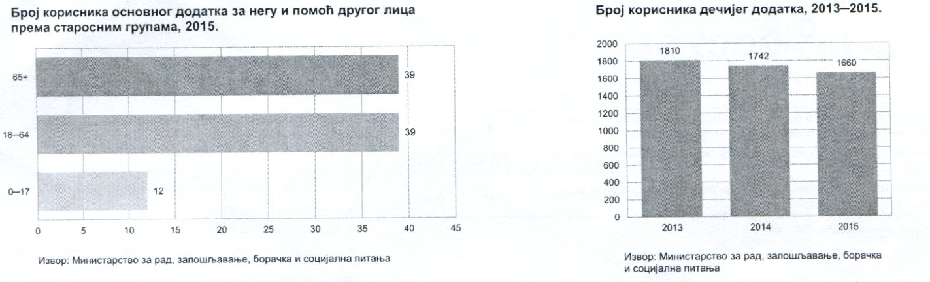
У 2016 .г укупан евидентираних особа је 297 у категорији ( деца ,млади, одрасла и старија психички и физички ометена лица ) .
229 одраслих и старих лица је користило додатак за туђу негу и помоћ .
Особе са инвалидитетом на евиденцији ЦСР у 2016 години , према старости :
Деца –51,, телсни инвалидитет 8, интелектуални инвалидитет 9, сензорни инвалидитет 4, первазивни развојни поремећај 10, вишетруки инвалидитет 5, ментално обољење 5
Млади 39 ,телесни инвалидитет 11,интелектуални инвалидитет 18, сензорни инвалидитет 0 , первазивни развојни поремећај 3
Одрасли 212 ,
Старији 169 ,
Врсте инвалидитета:
Телесни инвалидитет 137 ,
Интелектуални 36 ,
Ментални71,
Сензорни 3 ,
Первазивни развојни поремећаји 27,
Вишеструки 14.

БЕСКУЋНИЦИ И ПОВРАТНИЦИ –РЕАДМИСИЈА

У протеклој , извештајној години , није евидентиран ни један бескућник ,нити повратник по Споразуму о реадмисији у нашем граду .

ПОСЛОВИ ЦСР НА ОСТВАРИВАЊУ ПРАВА ,ПРИМЕНИ МЕРА И ОБЕЗБЕЂИВАЊУ УСЛУГА

У 2016 .г.у пријемној канцеларији Центра помоћ је затражило 3876 лица усменим захтевом , а у вези информисања у вези неког права, услуге или стручне помоћи Центра.
548 лица је упућено на остваривање права на друге пружаоце услуга .
Углавном се јављају лица која информацију траже у вези остваривања права на новчану помоћ или пак нека од права из породично правне ,односно старатељске заштите .

СТРУЧНИ ПОСЛОВИ ЦЕНТРА ЗА СОЦИЈАЛНИ РАД

Укупан број реализованих стручних поступака почетне процене у 2016 .години је 419.
,од тога за децу 312 за младе 65, за одрасле 36 и старије 6
У смерених процена је 81 на нивоу Центра :
Од тога за децу 39, за младе 27 , за одрасле 12 , 3 за старије,
Број сачињених планова услуге на нивоу Центра укупно 363:
За децу 65 , за младе 29 , за одрасле 137 , за старије 134
Број поновних прегледа на нивоу Центра 350.
За децу 131, за младе 18 , за одрасле 107, за старије 134
Број налаза и мишљења од стране Центра другим институцијама :
За децу 150 , за младе 113 , за одрасле 159 , за старе 40 .

СУПЕРВИЗИЈСКИ ПОСЛОВИ

У Служби за заштиту деце и младих ,у Центру Аранђеловац ,ангажовано је 4 водитеља и 1 руководица службе , тако да је обављао и послове руководиоца и послове супервизора у току године .Супервизијски процес се одвијао кроз групне и индивидуалне супервизије .Углавном се јављају проблеми везани за квантитативну оптерећеност водитеља и руководиоца -супервизора,услед чега је тешко испоштовати стандард стручног рада који се односи на присутност супервизора у свакој фази стручног поступка .Број случаја у којима је рађена индивидуална супервизија је 423 и тај број се односи обе службе . Број одржаних групних супервизијских састанака 38, такође на нивоу Центра , број случајева у којима је супервизор водитељ случаја 17 у служби за децу, и број случајева где је супервизор радио као водитељ случаја је 77.

УПРАВНО ПРАВНИ ПОСЛОВИ

У 2016 .год.укупно је урађено 694 решења о НСП, ,
-69 закључака о даљем признавању права у поступку преиспитивања у 2016. Години . ,
46решења о престанку права на новчану социјалну помоћ,
Урађено 95 решења за ТН ,
-50 решења о признавању права на додатак за помоћ и негу другог лица у 2016. години
-14 решења којима је престало правоу поступку преиспитивања за додатак за помоћ и негу другог лица у 2016 . години
-25решења о престанку права на додатак за помоћ и негу другог лица ,
-1 решење о обустављању поступка по захтеву за признавање права на додтак запомоћ и негу другог лица .
8 решења у даљем признавању права у поступку преиспитивања права у 2016. години.

Урађено је упно 45решења на увећан додатак за помоћ и негу другог лица,
-12 решења на увећан додтак за помоћ и негу другог лица,признавање права у току 2016. године
-20 решења о одбијању захтева за увећан додатак за помоћ и негу другог лица ,
-7решења о престанку права на увећан додатак за помоћ и негу другог лица ,
-6 решења о даљем признавању права на увећан додатак за помоћ и негу другог лица у поступку преиспитивања права.
.
Написано је 32 тужби за издржавае корисницима права НСП који немају средстава за плаћање правне помоћи.
У 2016 .г .укупан број жалби које је Центар примио је 32, на решења Центра којима је одлучивано о праву на додатак за помоћ и негу другог лица. У 2016 годину из 2015.године пренето је 16 жалби за општину Аранђеловац и 14 жалби за општину Топола у вези права на додатак и увећан додатак за помоћ и негу другог лица и једна жалба на решење о престанку

-2 поступка по жалби обустављена ,
-2 решења је поништено пошто су жалбе усвојене ,
-3 решења је замењено пошто су жалбе усвојене,
-13 решења потврђено пошто су жалбе одбијене,
-16 жалби је пренето у 2017 .годину
У 2016 .г.издато је уверења 1.155 уверења за исти број корисника.
У области породично правне заштите је донето 38 решења у извештајном периоду за старатељство и преиспитивање старатељске заштите .
Пружена је бесплатна правна помоћ лицима који су корисници новчане социјалне помоћи лицима која се налазе на евидебцији националне службе за запошљавање , као и на предлог водитеља слућчаја у следећим областима :
-развод брака ,
Поверавање из ванбрачне заједнице ,
Издржавање ,
Утврђивање очинства ,
Заштита права мал деце ради одржавања личних односа мал. деце са родитељем са којим не живе ,
Поступци за одређивање мера за заштиту од насиљау породици ,
Помоћ странкама у писању предлога за извршење ,
(на заради извршног дужника , пописом , проценом покретних ствари изршног дужника ) ради новчаног потраживања и друго ...
Овај орган старарељства је покренуо следеће поступке по службеној дужности за делимично лишење пословне способности , као и поступке за лишење родитељског права .
Овај орган старатељства је био иницијатор покретања поступака за заштиту од насиља у породици у смислу да је након пријаве насиља у овом органу и процене стручног радника благовремено обавештавао надлежно основно тужилаштво , о постојању сумње на извшено кривично дело .Као и и другим поступцима ...
У току извештајне године овај орган старатељства по хитном поступку обезбедио је хитно збрињавање 8 деце из Аранђеловца и једно одрасло лице ( смештај се обезбеђује или у хранитељској породици , или прихватна станица односно прихватилиште .
Што се тиче превентивног надзора над вршењем родитељског права у извештајној години , доношена су решења за одређивање личног имена мал. деце , као решења за располагање имовином деце од стране родитеља , а након спровођења стручног поступка у овом органу старатељства ...

НАЛАЗИ И МИШЉЕЊА

По захтеву других институција урађено је за децу 174 налаза и мишљења за њихове потребе , за младе 70 ,за одрасле 145 и 72 налаза и мишљења категорију старијих. , По захтеву суда за кривичне и прекршајне пријаве за децу и младе укупно 92 извештаја ( било је више лица који су имали по неколико поступака ). У 45 случајева су стручни радници су присуствовали ричиштима у суду , када се има у виду да се то углавном одвијало у Крагујевцу ( било је у Нишу и у Крушевцу) то значи да је тај стручни радник по читав дан био одсутан из тог разлога .
Суду је достављено 137 налаза и мишљења за 154 деце по њиховом захтеву у парницима по којима се одлучује о заштити права детета или о вршењу , односно лишењу родитљског права . Било је и више допуна налаза и мишљења на захтев суда .
Укупан број малолетника са проблемима упонашању на евиденцији Центра за социјални рад је 71 ,број новоевидентираних малолетника 43, број малолетника са рецидивом 18.

ПРУЖАЊЕ ЛОКАЛНИХ УСЛУГА

Међуопштински Центар за социјални рад ''Сава Илић'' у Аранђеловцу настојаће да у 2017. години изврши све пред њега постављене планске задатке, у складу са законом, подзаконским актима, и методологијом стручног рада у Центрима за социјални рад и установама социјалне заштите.
Међутим, Законом о изменама и допунам Закона о буџетском систему („Сл. гласник РС“, број 108/13од 7.12.2013. године који је ступио на снагу наредног дана од дана објављивања, а у вези броја запослених и лица ангажованих по другом основу , као пружаоца услуга социјалне заштите, према одредбама наведеног Закона , укупан број запослених на одређено време због повећаног обима посла , лица ангажована по уговору о делу , уговора о привременим и повременим пословима преко омладинске и студенске задруге и лица ангажованих по другим основама код корисника јавних средстава , може бити већи од 10%укупног броја запослених, уз генералну сагласност тела Владе на предлог другог надлежног органа , уз предходно прибављено мишљење Министарства
Како Центри у великом броју пружају услуге социјалне заштите преко Уговора о делу или уговора о привременим и повременим пословима, Центри су укупно , као и наш Центар добио генералну сагласност за наставак пружања локалне услуге : Помоћ у кући“ и„Дневни боравак за децу са посебним потребама“ , до коначног решавања поменутог проблема.
У току 2016 . године започета је реализација услуге „Саветовалиште за породицу-Превенивни пограм за децу , младе и породицу „ , која подразумева рад на више нивоа: брачно - породичном , породична терапија, медијација,едукативне радионице за децу , школа за родитеље... .
Све су то основне услуге које су допринеле успостављању функционалне социјалне мреже између институција које се баве породицом и њеним члановима .
Центар је поднео захтев Министарству за рад ,запошљавње, борачка и социјална питања захтев за издавање лиценце за пружање услуге Превентивни програм за заштиту децеи младих, Дневни боравак за децу и омладину са сметњама у развоју и Помоћ у кући старим и ОСИ лицима , дана 29. Јула 2016. Године.
Услови и стандарди за пружање услуге Превентивни програм за заштиту деце и младих нису прописани Правилником о ближим условим и стандардима за пружање услуге социјалне заштите(„сл. Гласник РС“број42/2013, тако да ресорно министарство није имало услова за покретање поступка по захтеву за издавање лиценце за поменуту услугу јер нема правног основаза издавање лиценце , а Центар је добио препоруку да поменуту услугу развија као пројетну активност., што је и планирано. За остале две услуге очекујемо позитиван одговор од стране ресорног Министартва у току планске године.
Планирамо наставак поменуте услуге у планској 2017 године, с обзиром да квантитавни подаци о повећању броја корисника у свим катгоријама су важан и огроман показатељ неопходности и проширења услуга и људских ресурсау даљем раду Центра за социјални рад , на терет буџета реублике , као што је то било у току извештајне године

Услуга „Дневни боравак за децу и омладину са сметњама у развоју“ основана је у марту 2011. године,као невладино и непорофитно удружење, у области социјалне заштите, ради остваривања права и заштите лица са инвалидитетом. У том моменту локална самоуправа је показала интересовње и људски осећај за потребе, проблеме и немоћ ове популације. Након тога је од локалне самоуправе потекла иницијатива да се пружи потпуна заштита и сигурност , институцијализацијом и оснивањем услуге „Дневни боравак за децу са посебним потребама“ , и од 28.06.2012. егзистира као пројекат у склопу Центра за социјални рад. Четири године уназад ову услугу користи 15 корисника, мешовите групе, у односу на ниво интелектуалнеи телесне инвалидности. Заинтересованих за ову врсту услуга , има много више, што превазилази постојеће просторне капацитете.

Боравак је намењен је дневном смештају деце и омладине са сметњама у развоју , капацитете 15-оро корисника ,различитих медицинскигх дијагноза и узраста.Поред градске деце корисници Боравка су и деца из околних села. У почетку је било 7-оро корисника ,али се временом број заинтересованих корисника која се свакоднено шири. Током летњег распуста Боравком су била обухваћена ои деца школског и предшколског узраста.
Корисници у Боравку имају исхрану ,негу и стручни третман који реализују : медицинске сестре-неговатељице и стручни сарадници (логопед и физиотерапеут) Обезбеђен је превоз корисника у доласку и одласку .
На основу евалуације и Скале процене способности корисника врши се планирање третмана и постављања индивидуалних и краткорочних циљева за сваког корисника . Третманом су обухваћене различите категорије и компетенције корисника : когнитивне,практичне и социјалне...
Поред индивидуалног рада и рада у групи , спроводи се разлчите радионице (ликовне, музичке ,креативне радионице ,сценске игре , бонтон...), спортско-рекреативне активности, као и друге активности у социјалном пољу : пласирање радова на изложбама (ручних радова :рад на разбоју,вез , хекљање,плетење,витраж,уметнички кративни радови...), одлазак на оргнизоване излете .
Остварени циљеви:
-код свих корисника је видна успешна социјализација и интеграција ,
-неки од корисника су научили да се самостално потпишу ,
-видан је развој говора и језика ,као и богатство речника код већине корисника,
-код готово свих корисника је побољшана способност пажње и орјентације у простору,
-већина корисника је овладала практичним вештинама свакодневног живота (везивање пертли , за копчавања каиша дугмића ... )
-приметно је побољшање телесног развоја корисника
-елименисани су непожељни облици поношање,
У спровођењу програма рада са корисницима ,основно правило је поштовање могућности и интерсовања наших корисника у складу са инвидуалним способностима . Редовно се води листе праћења сваког корисника .
.
Наставак реализације услуге „Дневни Боравак „ је од изузетне важности како за корисике тако и за родитеље деце и запослена стручна лица , али и за општину Аранђеловац, захваљујући којој је основана и постоји. Из наведених разлога услуга се наставља и у 2017. години из буџета локалне самоуправе са тенденцијом проширења објекта, јер су остали услови рада стручни и технички испуњени.

„ Помоћ у кући старим и осталим инвалидним лицима “
.
У току извештајне године ,реализован је пројекат „Помоћ у кући“ кроз два извора финанирања, општински и републички.
Током 2008 .2009 , и 2010 .године 150 корисника општине Аранђеловац је користило ову услугу посредством Центра . Ширењем ове услуге од 2011 .г до 2015.г на сеоска и приградска насеља ,као и већим обухватом старијих и одраслих грађана са инвалидитетом ,уједно се , пружа могућност овим суграђанима да остану у својим становима и кућама и на тај начин се одлаже институционални смештај.Геронтодомаћице припремају оброке ,одржавају хигијену стана у којем корисник живи , помажу у набављању намирница и помажу кориснику да оде на преглед , набављају лекове , плаћају рачуне и обављају друге послове у зависности од потреба корисника, јер повремена помоћ у обављању одређених услуга у кућним условима одлаже институционално збрињавање.
Услуга се обезбеђује у трајању од два сата дневно по кориснику ,сваког другог радног дана
Услуга „Помоћ у кући“је реализована на територији града Аранђеловца и у извештајној години , с обзиром на територијалну разуђеност општине покривено је 7 градских и 3 села. Укупно је било обухваћено 60-80 старих лица и ОСИ који имају потребу за помоћи и подршком у свом кућном окружењу,запослено је 10 геронтодомаћица, 5 је финансирано из буџета Републике , а 5 из буџета општине. Планирани резултати и сврха су у потпуности остварени.: пружене су услуге старим и инвалидним лицимау природном окружењу, односно спречавање тренутка институционалног збрињавања на рачун развоја ванистуционалних услуга социјалне заштите.
У току 2017. године , планиран је наставак реализације услуге и ангажовање 6 геронтодомаћица из буџета локалне самоуправе након спровођења законске процедуре-јавне набавке.
Самим тим су се створили услови да овај облик заштите старих и инвалидних лица , добије оквире трајне услуге ,односно да прерасте у посебну организациону јединицу .

Самим тим су се створили услови да овај облик заштите старих и инвалидних лица , добије оквире трајне услуге ,односно да прерасте у посебну организациону јединицу .

Сарадња са другим институцијама у локалној самоуправи и другим институцијама у Републици :

У оквиру координације ,са службама и институцијама,ангажовање се одвијало , посебно на плану :

- комуникација са медијима у циљу представљања активности Центра , информисање и едуковање јавности о неким значајним питањима права и интереса корисника ,

- активна и квалитетна комуникација са свим осталим службама и институцијама ,како у локалној заједници ,тако и у Републици ,

- учествовање на стручним скуповима партнерских организација са циљем промовисања рада Центра ,

- учешће на стручним скуповима партнерских организација невладиног сектора у циљу едукације и сл .

Аналитичко истраживачки рад

У 2017 .г .обављени су следећи послови :

-сачињен је Годишњи извештај о раду Центра за 2016 .г. и План рада за 2017 .г.
-информисање јавности о актуелном раду Центра и пројектним активностима које одвијају у њему ,

-активно учешће у локалној заједници у циљу ефикаснијег деловања ,
-сарадња са медијима ,НВО, осталим установама и институцијама

********************

За успешно функционисање Центра ,потребна је подршка локалне заједнице у којој делујемо, надлежног министарства , као и осталих актера на подручју општине Аранђеловац.

Потребно је пуно енергије, напора ентузијазма прилагођавања променама и нас који радимо у Центру као и наших корисника којих је не мали број у нашем граду и од којих се очекује да преузму активно чешће у креирању промена .
Захваљујемо се свима који су нам помогли да пружимо помоћ ,онима којима је то било најпотребније .
Центар је у досадашњем раду дао свој допринос у спровођењу реформе система социјалне заштите. У сарадњи са ресорним Министарством, локалном самоуправом , другим институцијама ,установама и корисницима, Центар ће радити на унапређењу постојећих и успостављању нових услуга.

Надамо се да ће ова сарадња бити успешна у планској 2017. години. Још једном захвалност оснивачу и ресорном Министарству на стручној и финансијској подршци , без које се овај план и програм не би могао реализовати.

Поред општине Аранђеловац и надлежног Министарства очекујемо наставак већ успостављене сарадње са Основним и Вишим судом ,Одељењем унутрашњих послова у Аранђеловцу, основним и средњим школама , Здравственим центром у Аранђеловцу , удружењима грађана (НВО) и Црвеним крстом.

Центар је основан 29.06.1965 године Бр.01-5786/1,што значи да је ова установа постоји и ради већ педесет две године.
Више од пола века за постојање и рад једне Установе представља зрелост , стабилност и искуство.Суочени са свим досадашњим променама,изазовима и економским кризама , били смо у служби грађана свих ових година . Трудили смо се да будемо добри сарадници, колеге и партнери свима са којима сарађујемо.
Надамо се, да оснивачи овог Центра разумеју са колико тешком проблематиком се суочава ова установа и колико је важно да се води једна мудра и осмишљена социјална политика У циљу подизања нивоа заштите корисника , с циљем промовисања здравог стила живота , останком у пририродној средини , заштитом од насиља и занемаривања , подизање нивоа заштите лица са посебним потребама и пружање подршке породици у смислу бољег функционисања и изналежење решења за проблеме у периоду развојне кризе који су неминовни. Све то ускладу са одређеним приортетима локалне заједнице.
У наредном периоду настојаћемо да у оквиру планираних услуга подржаним од стране донатора и оснивача , као и до сада , пружимо стручну помоћ најосетљивијим категоријама наших суграђана .
Од финансијских средстава која буду одобрена од стране оснивача и Министарства надлежног за социјална питања , за рад овој установи, у многоме ће зависити и ниво и обим права која ће наши грађани остваривати у планској години , а не само од програма рада овог Центра и залагања запослених.
На крају истичемо да ћемо радом и са захвалношћу прихватити сваку материјалну и стручнупомоћ и сугестију за наш бољи рад, од оснивача и Министарства надлежног за социјална питања.
Позивамо на сарадњу све који могу да нам помогну да боље и успешније остварујемо планиране и постављене задатке .

Директор,
Нада Танасијевић

